# Template Group Workspace

## Mengapa kamu perlu mengisi template ini

Group space ini disediakan untuk membantumu mengelola tugas proyek ini, di mana kamu akan lebih mudah memantau semua tugas dan mengatur tenggat waktu yang jelas untuk masing-masing tugas. Kamu bebas merubah bentuk dokumen ini jika menurutmu ada format yang lebih baik dalam merefleksikan caramu mengerjakan proyek ini.

| ⚡️ Kamu wajib mengumpulkan dokumen ini di penghujung proyek sehingga kamu perlu sering membuat catatan di dalam dokumen. |
| --- |

GroupLead bertanggung jawab untuk mengisi workspace. Namun, setiap anggota perlu berkontribusi ke dalam dokumen semasa mengerjakan proyek.

## Tenggat waktu

Tanggal penyerahan: 6 April 2023.

## Tugas

Di sini kamu perlu membuat daftar tugas-tugas penting yang telah kamu atur di minggu #1. Sebagai contoh:

1. Mengadakan pertemuan kelompok pertama dan pilih *framework*.
2. Bagi tugas antara anggota kelompok.
3. …

## Perencanaan

Isi tabel di bawah ini berdasarkan tugas, penanggung jawab, tenggat waktu, dan status tugas. Gunakan contoh tabel di bawah sebagai rujukan.

| **Tugas** | **Penanggung Jawab** | **Tenggat Waktu** | **Status** |
| --- | --- | --- | --- |
| Pertemuan kelompok dan bagi tugas | Achmad Irfan — *Group Leader* | 16-03-2023 | Selesai |
| Design UI/UX dashboard | Achmad Irfan | 18-03-2023 | Selesai |
| Discuss dashboard page 1 (customer data) | Yudhi | 20-03-2023 | Selesai |
| Discuss dashboard page 2 (sales report branch) | Gisela | 22-03-2023 | Selesai |
| Discuss dashboard page 3 (sales report menu) | Amran | 23-03-2023 | Selesai |
| Discuss dashboard page 4 (sales report customer) | Joshua | 25-03-2023 | Selesai |
| QA part 1 with mentor | All | 28-03-2023 | Selesai |
| Recheck and rediscuss all dashoboard | All | 29-03-2023 | Selesai |
| QA Part 2 with mentor | All | 04-04-2023 | Selesai |
| Making presentation all member | All | 05-04-2023 | Selesai |
| Collect presentasion all member and vote which one that represent team | All | 06-04-2023 | Selesai |
| Making report and review | Achmad | 06-04-2023 | Selesai |
| Submit assigment | Achmad | 06-04-2023 | Selesai |

## Catatan

Kamu mungkin memiliki ide berguna yang tidak ingin kamu lupakan semasa pertemuan kelompok maupun diskusi di *chat*. Tulis idemu di sini agar bisa kamu baca lagi. Lihat contoh di bawah.

### Pertemuan #1

Tanggal: 16-03-2023

Anggota yang hadir: Irfan-Gisela-Yudhi-Amran-Joshua

Apa yang didiskusikan: Pengenalan dan pembagian tugas

Langkah selanjutnya: masing-masing anggota mengerjakan dashboadr 1

### Pertemuan #2

Tanggal: 18-03-2023

Anggota yang hadir: Irfan-Gisela-Yudhi-Amran-Joshua

Apa yang didiskusikan: Mendiskusikan isi content dan tukar pikiran dashboard 1

Langkah selanjutnya: masing-masing anggota mengerjakan dashboadr 2

### Pertemuan #3

Tanggal: 21-03-2023

Anggota yang hadir: Irfan-Gisela-Yudhi-Amran-Joshua

Apa yang didiskusikan: Mendiskusikan isi content dan tukar pikiran dashboard 2

Langkah selanjutnya: masing-masing anggota mengerjakan dashboadr 3-4

### Pertemuan #4

Tanggal: 25-03-2023

Anggota yang hadir: Irfan-Gisela-Yudhi-Amran-Joshua

Apa yang didiskusikan: Mendiskusikan isi content dan tukar pikiran dashboard 3-4

Langkah selanjutnya: semua anggota menyusun inssight dan rekomendasi dashboard 1-2

### Pertemuan #5

Tanggal: 29-03-2023

Anggota yang hadir: Irfan-Gisela-Yudhi-Amran-Joshua

Apa yang didiskusikan: Mendiskusikan insight dan rekomenasi dashobard 1-2

Langkah selanjutnya: semua anggota menyusun inssight dan rekomendasi dashboard 3-4

### Pertemuan #6

Tanggal: 31-03-2023

Anggota yang hadir: Irfan-Gisela-Yudhi-Amran-Joshua

Apa yang didiskusikan: Mendiskusikan insight dan rekomedasi dari dashboard 3-4

Langkah selanjutnya: mengecek semua pekerjaan yang sudah dikerjakan

### Pertemuan #7

Tanggal: 02-04-2023

Anggota yang hadir: Irfan-Gisela-Yudhi-Amran-Joshua

Apa yang didiskusikan: Mendiskusikan kembali insight dan rekomendasi dashobard

Langkah selanjutnya: mengecek semua pekerjaan yang sudah dikerjakan

### Pertemuan #8

Tanggal: 05-04-2023

Anggota yang hadir: Irfan-Gisela-Yudhi-Amran-Joshua

Apa yang didiskusikan: Review semua pekerjaan dan menentukan vote untuk memilih video presentasi

Langkah selanjutnya: Submit assigment

# Cara memberi akses ke *workspace* untuk kelompok

Ketika kamu menyalin dokumen ini, kamu perlu membuatnya bisa diakses oleh anggota kelompokmu. Untuk melakukannya, klik button "Share" di sudut kanan atas.

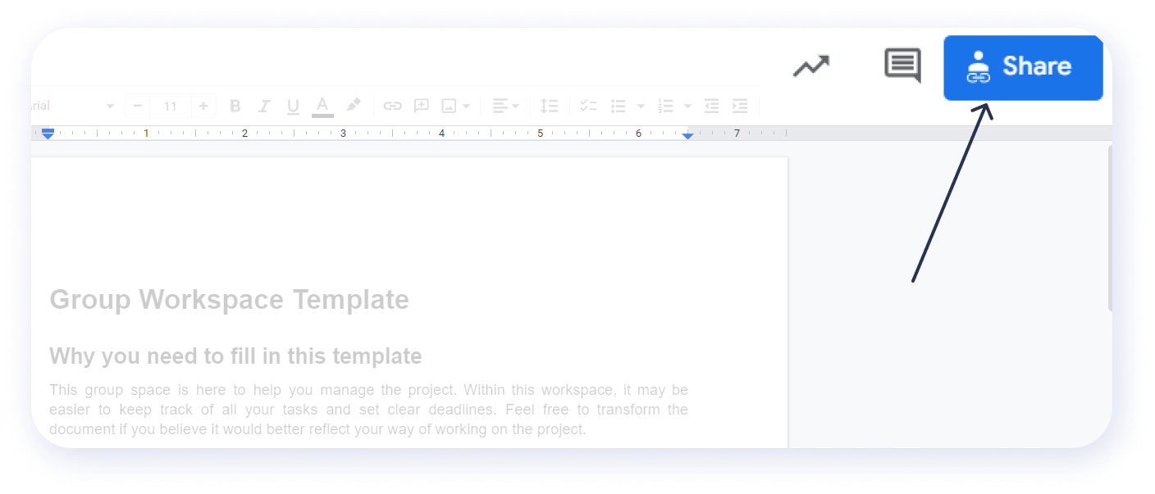

Kamu akan melihat pop-up window dengan pengaturan akses. Pilih opsi anyone on the internet with the link can edit (siapapun yang memiliki tautannya bisa mengedit dokumen).

Klik "Copy link" dan kirim ke anggota kelompokmu.

Klik "Done".

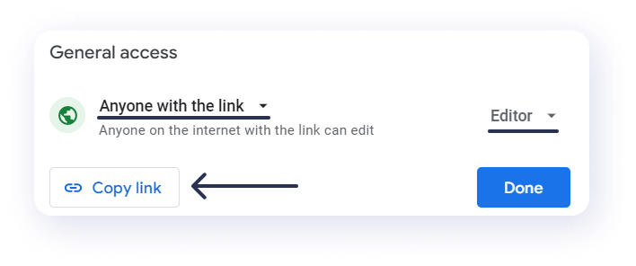

Itu saja. Sekarang kamu bisa mulai mengerjakan proyekmu.